Una escuela de teología al servicio de las comunidades
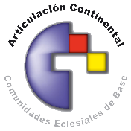

Bendita Mezcla 2026 abre convocatoria

La escuelita es una verdadera universidad popular, porque todos los saberes están en comunión.
Leonardo Boff sobre ‘Bendita Mezcla’
Querido joven, querida jovena:
Aquella idea madre de hacer de las CEBs históricas una escuela de comunidades para las nuevas generaciones, debió reformularse en la pandemia para ser vivenciado desde la virtualidad. Nació así la Escuela Bendita Mezcla como un espacio de formación socio-teológico con centro en la escucha de nuestros grandes sabedores comunitarios.
Cientos de jóvenes pertenecientes a Cebs y a Movimientos sociales se fueron sumando al camino, recorriendo en partes o en su totalidad el itinerario de tres etapas propuestas desde el inicio. Con la II Minga Continental de Teología Narrativa de la Liberación, realizada en agosto de 2025 en la ciudad de San Cristóbal de las Casas (Chiapas) 40 jóvenes terminaron un segundo proceso, abierto en 2023.
Es nuestra esperanza que los egresados y egresadas del primer y segundo proceso, pongan en valor el oficio de hacer teología al servicio de nuestras comunidades. De a poco y a medida que la savia de la experiencia fluye, estamos construyendo pequeñas redes nacionales capaces de trabajar mancomunadamente en nuestros propios territorios nacionales. Estamos apostando al territorio real, tal como se soñó en le inicio, pero llegando por otro sendero.
En este 2026 y por sexto año consecutivo Bendita Mezcla continua su proceso de formación de jóvenes. En este caso, abrimos por quinta vez la ‘Primera etapa del proceso’ que es enteramente virtual y que tiene por objetivo la formación en Teología Narrativa de la Liberación (TNdL) a través del desarrollo de 10 núcleos temáticos, la formación y consolidación de grupos de trabajo y el fortalecimiento de cada joven, pero siempre desde la relación con su comunidad local.
En la tradición eclesial y teológica de NuestrAmérica, queremos que la fe sea impulso vital para hacer de las transformaciones sociales pendientes, una realidad.
A modo de esquema te contamos que:
- La propuesta es una escuela de formación en el oficio de hacer teología comunitaria, un itinerario que inicia en la virtualidad y termina en el contacto directo-presencial con las comunidades de base del continente.

- El itinerario formativo brota de un pedido de encuentros entre jóvenes militantes creyentes (CEB´s) y de movimientos populares, una necesidad de tener herramientas para discernir los signos de los tiempos, en medio de este cambio de época, y desde abajo.

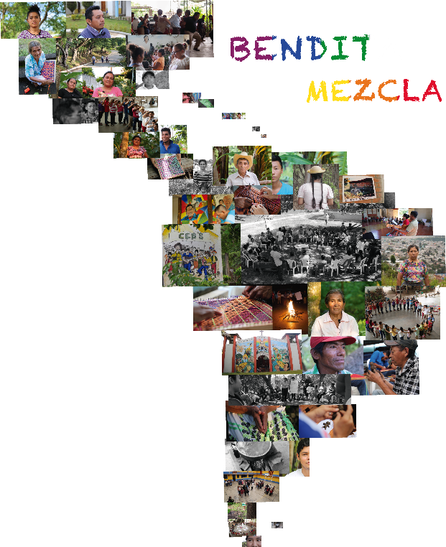
- La formación aborda temas que emergen de las narrativas de más de cuarenta y cinco hermanos-as de comunidades de base. Van desde el rol de la mujer en la iglesia, hasta el cuidado de la casa común, pasando por la cristología del prójimo hasta una lectura histórico-salvífica de nuestro tiempo. Grito de los pobres y la tierra se entrelazan en este itinerario formativo. Adjuntamos cuadro de contenidos.

- Está dirigida a las Juventudes de NuestrAmérica entre 18 y 35 años.

- Lo hacemos mezclando las experiencias desde los relatos populares y las reflexiones de nuestros grandes sabedores/as del campo de la teología y las Ciencias Sociales, para pensar cada compromiso en el territorio en este tiempo de NuestrAmérica. Diez encuentros de trabajo, basados en los relatos de vida y fe de las comunidades de base. La palabra de la periferia al centro de nuestro método de formación: escucharlos, resonar y profundizar su palabra y pensarlo en cada contexto.

- La clave de esta formación es ‘lo inter’, la intersección entre generaciones, clases, sabidurías y territorios. El cruce de caminos entre trayectorias que ayuden a pensar-sentir: voces populares y de intelectuales, historias de jóvenes y abuelas, encuentro entre movimientos populares y eclesiales, etc.

- El esquema de encuentros es quincenal, iniciando en marzo y terminando en noviembre, con receso en julio. 20 encuentros en total realizados los lunes de 20 a 21.45 hs de Argentina o 17 a 18.45 de México.

La fecha de inscripción: CIERRA EL 28 DE FEBRERO.
Hacerlo en el siguiente link: https://forms.gle/QmZxRPtRHckmJ6aT9
Invitamos a que se inscriban personalmente o si es posible, con otro joven de su comunidad, organización o iglesia.

Esperamos su respuesta. Para seguir formandonos para transformar la realidad y construir juntos otra iglesia posible.

Equipo de coordinación de Bendita Mezcla
Escuelita de comunidad en NuestrAmérica

PD. Anexamos contenidos de año 1
